图书馆新书导读第113期

①题名：写给大忙人看的C++  作者：(美) Brian Overland著  出版社：电子工业出版社  出版年：2015  索书号：TP312C/531  馆藏地：第二借阅室  导读：本书全面介绍了C++语言知识，既提供了学习C++语言最新功能的捷径，也为快速找到特定问题的答案提供了便利。本书简明地描述了C++核心语言和标准库中几乎所有的函数、对象和运算符，一目了然地显示了语法、结构和重要函数的信息，内容组织形式便于快速查找信息。本书精选了实用的例子来深入地讲解概念，还提供了富有挑战性的练习及参考答案，便于读者举一反三，巩固所学的知识。本书涵盖了C++11的新特性，包括：lambda表达式、右值引用、正则表达式库、随机库、散列表容器、智能指针等。 | 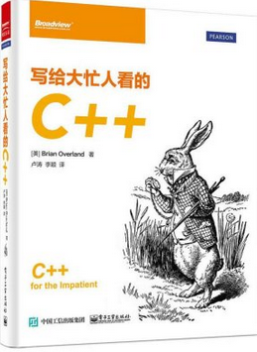

②题名：喷头下的世界:漫谈3D打印  作者：张天蓉著  出版社：电子工业出版社  出版年：2015  索书号：TS853/6  馆藏地：第二借阅室  导读：本书从多种科学技术之间彼此影响、相互促进、分流交汇、掺杂渗透的角度，向读者介绍近年来异常热门的3D打印技术，以及相关的人工智能、机器人研究等技术的历史、现状、来龙去脉。 | 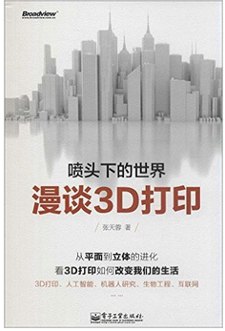
javascript:;③题名：谁认识马云.3,登顶之舞  作者：刘世英著  出版社：电子工业出版社  出版年：2015  索书号：K825.38/170:3  馆藏地：第三借阅室  导读：本书介绍了马云如何仅用15年时间，带领十八罗汉用50万元做到中国首富，让阿里巴巴成为世界第二大互联网公司，市值超过2000亿美元，达到BAT另外两家百度和腾讯市值之和。 | 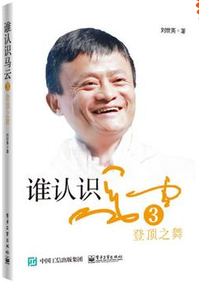

④题名：出发, 总有新的世界在等你  作者：山抹微云著  出版社：机械工业出版社  出版年：2015  索书号：K919/54  馆藏地：第三借阅室  导读：本书介绍一对心怀周游列国梦想，却无辞职旅行胆量的小夫妻利用年假、婚假、双休日及其他节日一点点实现梦想的故事。自2010年两个人的爱琴海之约开始，他们已在五年里走过了十多个国家。现如今，他们已从浑浑噩噩的二人世界变成手忙脚乱的三口之家，渐渐悟出了一个道理：旅行的意义在于过好回家的日子。 | 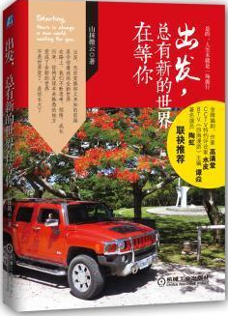

⑤题名：走进平面设计  作者：(美) 斯科特·W. 桑托罗著  出版社：人民邮电出版社  出版年：2015  索书号：J506/62  馆藏地：第三借阅室  导读：本书从设计概念、设计历史，到设计研究、设计创意、设计元素与准则，再到字体设计、动态设计、交互设计，最后到作为一名设计师的注意事项，将平面设计领域的知识讲解得全面而准确。同时书中还展示了大量设计师的经典作品，有设计流程、设计要点、创意思路作为技法提示来引导思路，并且穿插了一些设计师访谈来启发思维。 | 